第10天面向对象
今日内容介绍
- 继承
- 抽象类

继承

继承的概念
在现实生活中，继承一般指的是子女继承父辈的财产。在程序中，继承描述的是事物之间的所属关系，通过继承可以使多种事物之间形成一种关系体系。例如:老师和学生都属于人的一种,程序中便可以描述老师和学生都继承自人类,这些老师和学生以会形成一个继承体系
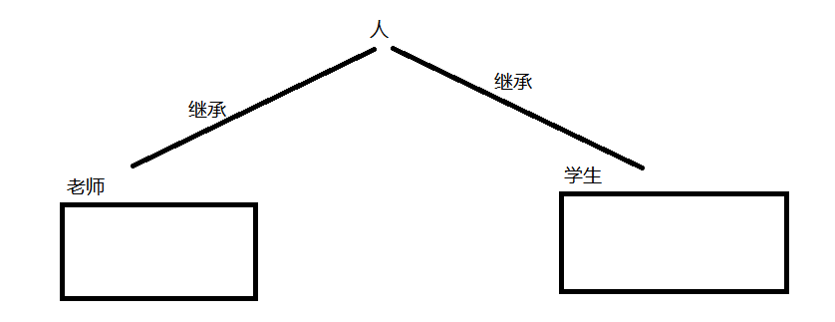

在Java中，类的继承是指在一个现有类的基础上去构建一个新的类，构建出来的新类被称作子类，现有类被称作父类，子类会自动拥有父类所有非私有的属性和方法。

继承的格式&使用
在程序中，如果想声明一个类继承另一个类，需要使用extends关键字。
格式：
class 子类 extends 父类 {}
接下来通过一个案例来学习子类是如何继承父类的，如下所示
//类中我们需要定义哪些成员变量(属性)和成员方法(行为)
public class Person {
//人的属性
String name;

//人的行为
public void sleep(){
System.out.println(name+"在睡觉");
}
}

public class Teacher extends Person{
//老师特有的功能:教书
public void teach(){
System.out.println(name+"教Java");//这个name是从Person中继承下来的
}
}

public class Demo {
public static void main(String[] args) {
Teacher t=new Teacher();
t.name="老王";//调用父类的属性
t.sleep();//调用父类的方法
t.teach();//调用自身类中的方法
}
}

继承的好处&注意事项
继承的好处：
- 继承的出现提高了代码的复用性，提高软件开发效率。
2、继承的出现让类与类之间产生了关系，提供了多态的前提。
1.提高了代码的复用性
在父类中已经定义的成员变量和成员方法,在子类不用在重复定义,因为子类会把父类的非私有成员变量和成员方法继承下来,直接使用
2.继承的出现让类与类之间产生了父子关系

在类的继承中，需要注意一些问题，具体如下：
- 1、在Java中，类只支持单继承，不允许多继承，也就是说一个类只能有一个直接父类，例如下面这种情况是不合法的。
class A{}
class B{}
class C extends A,B{} // C类不可以同时继承A类和B类
- 2、多个类可以继承一个父类，例如下面这种情况是允许的。
class A{}
class B extends A{}
class C extends A{} // 类B和类C都可以继承类A
- 3、在Java中，多层继承是可以的，即一个类的父类可以再去继承另外的父类，例如C类继承自B类，而B类又可以去继承A类，这时，C类也可称作A类的子类。下面这种情况是允许的。
class A{}
class B extends A{} // 类B继承类A，类B是类A的子类
class C extends B{} // 类C继承类B，类C是类B的子类，同时也是类A的子类
- 4、在Java中，子类和父类是一种相对概念，也就是说一个类是某个类父类的同时，也可以是另一个类的子类。例如上面的这种情况中，B类是A类的子类，同时又是C类的父类。

继承-子父类中成员变量的特点
了解了继承给我们带来的好处，提高了代码的复用性。继承让类与类或者说对象与对象之间产生了关系。那么，当继承出现后，类的成员之间产生了那些变化呢？
类的成员重点学习成员变量、成员方法的变化。
成员变量：如果子类父类中出现不同名的成员变量，这时的访问是没有任何问题。
看如下代码：
class Fu{
//Fu中的成员变量。
int num = 5;
}
class Zi extends Fu{
//Zi中的成员变量
int num2 = 6;
//Zi中的成员方法
public void show()
{
//访问父类中的num
System.out.println("Fu num="+num);
//访问子类中的num2
System.out.println("Zi num2="+num2);
}
}
class Demo
{
public static void main(String[] args)
{
Zi z = new Zi(); //创建子类对象
z.show(); //调用子类中的show方法
}
}
代码说明：Fu类中的成员变量是非私有的，子类中可以直接访问，若Fu类中的成员变量私有了，子类是不能直接访问的。

当子父类中出现了同名成员变量时，在子类中若要访问父类中的成员变量，必须使用关键字super来完成。Super关键字可以用来访问父类的非私有的成员。super今天不做具体讲解，在后面的课程会详细讲解
在子类中，访问父类中的成员变量格式：
super.父类中的成员变量
看如下代码：
class Fu
{
//Fu中的成员变量。
int num = 5;
}
class Zi extends Fu
{
//Zi中的成员变量
int num = 6;
void show()
{
//子父类中出现了同名的成员变量时
//在子类中需要访问父类中非私有成员变量时，需要使用super关键字
//访问父类中的num
System.out.println("Fu num="+super.num);
//访问子类中的num2
System.out.println("Zi num2="+this.num);
}
}
class Demo5
{
public static void main(String[] args)
{
Zi z = new Zi(); //创建子类对象
z.show(); //调用子类中的show方法
}
}

继承-子父类中成员方法特点-重写&应用
- 子父类中成员方法的特点
当在程序中通过对象调用方法时，会先在子类中查找有没有对应的方法，若子类中存在就会执行子类中的方法，若子类中不存在就会执行父类中相应的方法。
看如下代码：
class Fu{
public void show(){
System.out.println("Fu类中的show方法执行");
}
}
class Zi extends Fu{
public void show2(){
System.out.println("Zi类中的show2方法执行");
}
}
public class Test{
public static void main(String[] args) {
Zi z = new Zi();
z.show(); //子类中没有show方法，但是可以找到父类方法去执行
z.show2();
}
}

- 成员方法特殊情况——覆盖
子类中出现与父类一模一样的方法时，会出现覆盖操作，也称为override重写、复写或者覆盖。
class Fu
{
public void show()
{
System.out.println("Fu show");
}
}
class Zi extends Fu
{
//子类复写了父类的show方法
public void show()
{
System.out.println("Zi show");
}
}

- 方法重写（覆盖）的应用：
当子类需要父类的功能，而功能主体子类有自己特有内容时，可以重写父类中的方法，这样，即沿袭了父类的功能，又定义了子类特有的内容。
举例：比如手机，当描述一个手机时，它具有发短信，打电话，来电显示功能，后期由于手机需要在来电显示功能中增加显示姓名和头像，这时可以重新定义一个类描述智能手机，并继承原有描述手机的类。并在新定义的类中覆盖来电显示功能，在其中增加显示姓名和头像功能。
在子类中，访问父类中的成员方法格式：
super.父类中的成员方法();
看如下代码：
public class Test {
public static void main(String[] args) {
new NewPhone().showNum();
}
}

//手机类
class Phone{
public void sendMessage(){
System.out.println("发短信");
}
public void call(){
System.out.println("打电话");
}
public void show(){
System.out.println("来电显示号码");
}
}

//智能手机类
class NewPhone extends Phone{

//覆盖父类的来电显示号码功能，并增加自己的显示姓名和图片功能
public void show(){
//调用父类已经存在的功能使用super
super.show();
//增加自己特有显示姓名和图片功能
System.out.println("显示来电姓名");
System.out.println("显示头像");
}
}

方法重写的必备条件
重写需要注意的细节问题：
- 子类方法覆盖父类方法，必须要保证权限大于等于父类权限。
class Fu(){
void show(){}
public void method(){}
}
class Zi() extends Fu{
public void show(){} //编译运行没问题
void method(){} //编译错误
}
- 写法上稍微注意:必须一模一样:方法的返回值类型 方法名 参数列表都要一样。
总结：当一个类是另一个类中的一种时，可以通过继承，来继承属性与功能。如果父类具备的功能内容需要子类特殊定义时，进行方法重写。

重写和重载的区别

/*
*1.重载(overload)和重写(override)的区别
* 修饰符 返回值类型 方法名(形参列表){
*
* }
* public int getSum(int a,int b){
*
* }
* public double getSum(double a,double b){
*
* }
*
* 重载不一定有继承关系,重写一定有继承关系
* a.修饰符:
* 重载对两个方法没有任何要求
* 重写对权限修饰符有要求,子类的方法的权限>=父类的方法的权限
* b.返回值类型:
* 重写要求子类的方法和父类中被重写的方法一致
* 重载对两个方法返回值类型没有要求
* c.方法名:
* 重写要求子类的方法和父类中被重写的方法方法名一致
* 重载要求两个方法方法名必须一致
* d.形参列表:
* 重写要求子类的方法和父类中被重写的方法的形参列表一致
* 重载要求两个方法的形参列表必须不同(形参类型不同,形参个数不同,形参类型顺序不同)
*/
//重载在继承中应用
//从父类中继承的方法和子类中的方法构成重载关系
class Father{
public int getSum(int a,int b){
return a+b;
}
}

class Son extends Father{
public double getSum(double a,double b){
return a+b;
}
public double getSum(double a,double b,double c){
return a+b+c;
}
}

super关键字与super语句

子父类中构造方法的调用
在创建子类对象时，父类的构造方法会先执行，因为子类中所有构造方法的第一行有默认的隐式super();语句。
格式：
调用本类中的构造方法
this(实参列表);
调用父类中的空参数构造方法
super();
调用父类中的有参数构造方法
super(实参列表);

为什么子类对象创建都要访问父类中的构造方法？因为子类继承了父类的内容，所以创建对象时，必须要先看父类是如何对其内容进行初始化的，看如下程序：
public class Fu {
public Fu(int i){
System.out.println(i);
}
public Fu(){
System.out.println("Fu的构造方法");
}
}

/*在每个类的构造方法的第一行默认有一个语句:
* super();
* 作用:
* 调用父类的构造方法
*
*注意:
* 可以通过super(参数)来调用父类中指定的构造方法
* 如果在第一行写了super(参数)语句,就没有默认的
* super();语句
*/
public class Zi extends Fu{
public Zi(){
//super();//即使不写默认也有
super(3);
System.out.println("Zi的构造方法");
}
}

public class Demo02 {
public static void main(String[] args) {
Zi zi=new Zi();
}
}

通过结果发现，子类构造方法执行时中，调用了父类构造方法，这说明，子类构造方法中有一句super()。
那么，子类中的构造方法为什么会有一句隐式的super()呢？
原因：子类会继承父类中的内容，所以子类在初始化时，必须先到父类中去执行父类的初始化动作。这样，才可以使用父类中的内容。
当父类中没有空参数构造方法时，子类的构造方法必须有显示的super语句，指定要访问的父类有参数构造方法。

super语句案例
练习：描述学生和工人这两个类，将他们的共性name和age抽取出来存放在父类中，并提供相应的get和set方法，同时需要在创建学生和工人对象就必须明确姓名和年龄

public class Person {
private String name;
private int age;

public Person(){

}
/*Person的构造方法*/
public Person(String name,int age){//name="张工",age=23
this.name=name;//this.name="张工"
this.age=age;//this.age=23
}

public String getName() {
return name;
}

public void setName(String name) {
this.name = name;
}

public int getAge() {
return age;
}

public void setAge(int age) {
this.age = age;
}

}

public class Worker extends Person{

/* public Worker(){
super();
}*/
/*
//由于工人也具有姓名,年龄,我们可以在工人中再定义姓名年龄
//但是父类Person中已经定义了name,age,我们在子类中再定义
//name,age,显得重复,代码复用性很低
private String name;
private int age;

public Worker(String name,int age){
this.name=name;
this.age=age;
}*/

public Worker(String name,int age){//name="张工" age=23
super(name,age);//super("张工",23);
}

public void work(){
System.out.println(getName()+"工人在努力工作");
}
}

super()语句注意事项
1.如果子类的构造方法第一行写了this语句调用了本类其他构造方法，那么super调用父类的语句还有吗？
这时是没有的，因为this()或者super(),只能定义在构造方法的第一行，因为初始化动作要先执行。
2.父类构造方法中是否有隐式的super语句呢？
也是有的。记住：只要是构造方法默认第一行都是super();
父类的父类是谁呢？super调用的到底是谁的构造方法呢？
Java体系在设计，定义了一个所有对象的父类Object

- 注意：
类中的构造方法默认第一行都有隐式的super()语句，在访问父类中的空参数构造方法。所以父类的构造方法既可以给自己的对象初始化，也可以给自己的子类对象初始化。
- 如果默认的隐式super()语句在父类中没有对应的构造方法，那么必须在构造方法中通过this或者super的形式明确要调用的构造方法。

抽象类

抽象类-产生
当编写一个类时，我们往往会为该类定义一些方法，这些方法是用来描述该类的功能具体实现方式，那么这些方法都有具体的方法体。
但是有的时候，某个父类只是知道子类应该包含怎么样的方法，但是无法准确知道子类如何实现这些方法。比如一个图形类应该有一个求周长的方法，但是不同的图形求周长的算法不一样。那该怎么办呢？
分析事物时，发现了共性内容，就出现向上抽取。会有这样一种特殊情况，就是方法功能声明相同，但方法功能主体不同。那么这时也可以抽取，但只抽取方法声明，不抽取方法主体。那么此方法就是一个抽象方法。
当定义了抽象函数的类也必须被abstract关键字修饰，被abstract关键字修饰的类是抽象类。

抽象类&抽象方法的定义
抽象方法定义的格式：
public abstract 返回值类型 方法名(参数);
抽象类定义的格式：
abstract class 类名 {
}
看如下代码：
/* 当我们画一个形状的时候,我们可以求出这个形状的周长和面积
* 长方形
* 周长:2*(长+宽)
* 面积:长*宽
* 正方形
* 周长:4*边长
* 面积:边长*边长
*
* 抽象方法的由来:
* 由于在我们形状类中,这个形状是不确定的,因此求周长的方法体和求面积的方法体都无法写
* 因此我们就不写这两个方法的方法体,但是需要在返回值类型前面加上abstract
* 抽象类的由来:
* 含有抽象方法的类一定是抽象类(在class的前面加abstract修饰)
*/

//定义了一个形状类
public abstract class Shape {
//求周长的方法
/*
*形状类中定义的求周长的方法
* 在周长的方法中,你既不能定义长方形的求周长的公式
* 也不能定义正方形的求周长的公式
*/
public abstract int getZhouChang();
/*
*形状类中定义的求面积的方法
* 在面积的方法中,你既不能定义长方形的求面积的公式
* 也不能定义正方形的求面积的公式
*/
public abstract int getArea();
}

//长方形是形状一种
//在长方形类中需要重写所有的抽象方法,才能保证长方形类不是抽象类
public class ChangFangXing extends Shape{
int length;//长方形的长
int width;//长方形的宽

@Override
public int getZhouChang() {
return 2*(width+length);
}

@Override
public int getArea() {
return width*length;
}
}

public class ZhengFangXing extends Shape{
int b;//边长
@Override
public int getZhouChang() {
// TODO Auto-generated method stub
return 4*b;
}

@Override
public int getArea() {
// TODO Auto-generated method stub
return b*b;
}
}

public class Demo {
public static void main(String[] args) {
// Shape s=new Shape();//由于Shape是一个抽象类,不能创建对象

ChangFangXing cfx=new ChangFangXing();
cfx.length=3;
cfx.width=7;
System.out.println(cfx.getZhouChang());
System.out.println(cfx.getArea());

ZhengFangXing zfx=new ZhengFangXing();
zfx.b=5;
System.out.println(zfx.getZhouChang());
System.out.println(zfx.getArea());
}
}

抽象类的特点：
1、抽象类和抽象方法都需要被abstract修饰。抽象方法一定要定义在抽象类中。
2、抽象类不可以直接创建对象，原因：调用抽象方法没有意义。
3、只有重写了抽象类中所有的抽象方法后，其子类才可以创建对象。否则该子类还是一个抽象类。
之所以继承抽象类，更多的是在思想，是面对共性类型操作会更简单。

抽象类的细节问题：
1、抽象类一定是个父类？
是的，因为不断抽取而来的。
2、抽象类中是否可以不定义抽象方法。
是可以的，那这个抽象类的存在到底有什么意义呢？不让该类创建对象,方法可以直接让子类去使用
3、抽象关键字abstract不可以和哪些关键字共存？
- 1、private：私有的方法子类是无法继承到的，也不存在覆盖，而abstract和private一起使用修饰方法，abstract既要子类去实现这个方法，而private修饰子类根本无法得到父类这个方法。互相矛盾。
- 2、final，暂时不关注，后面学
- 3、static，暂时不关注，后面学

综合案例---员工类系列定义

案例介绍
某IT公司有多名员工，按照员工负责的工作不同，进行了部门的划分（研发部员工、维护部员工）。研发部根据所需研发的内容不同，又分为JavaEE工程师、Android工程师；维护部根据所需维护的内容不同，又分为网络维护工程师、硬件维护工程师。
公司的每名员工都有他们自己的员工编号、姓名，并要做它们所负责的工作。
- 工作内容
- JavaEE工程师：员工号为xxx的 xxx员工，正在研发淘宝网站
- Android工程师：员工号为xxx的 xxx员工，正在研发淘宝手机客户端软件
- 网络维护工程师：员工号为xxx的 xxx员工，正在检查网络是否畅通
- 硬件维护工程师：员工号为xxx的 xxx员工，正在修复打印机
请根据描述，完成员工体系中所有类的定义，并指定类之间的继承关系。进行XX工程师类的对象创建，完成工作方法的调用。

员工类：
属性：工号
方法：抽象方法 work()

研发部员工：
属性：类型
方法：抽象方法 work()

必须提供带参构造方法：

案例分析
- 根据上述部门的描述，得出如下的员工体系图
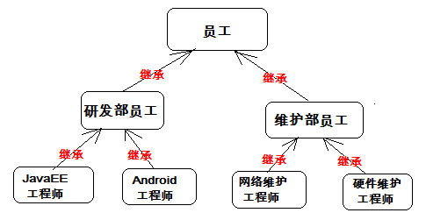
- 根据员工信息的描述，确定每个员工都有员工编号、姓名、要进行工作。则，把这些共同的属性与功能抽取到父类中（员工类），关于工作的内容由具体的工程师来进行指定。
- 工作内容
- JavaEE工程师：员工号为xxx的 xxx员工，正在研发淘宝网站
- Android工程师：员工号为xxx的 xxx员工，正在研发淘宝手机客户端软件
- 网络维护工程师：员工号为xxx的 xxx员工，正在检查网络是否畅通
- 硬件维护工程师：员工号为xxx的 xxx员工，正在修复打印机
- 创建JavaEE工程师对象，完成工作方法的调用

案例代码实现
- 根据员工体系图，完成类的定义
定义员工类(抽象类)
public abstract class Employee {
private String id;// 员工编号
private String name; // 员工姓名

public String getId() {
return id;
}
public void setId(String id) {
this.id = id;
}
public String getName() {
return name;
}
public void setName(String name) {
this.name = name;
}

//工作方法（抽象方法）
public abstract void work();
}

- 定义研发部员工类Developer 继承 员工类Employee
public abstract class Developer extends Employee {
}

- 定义维护部员工类Maintainer 继承 员工类Employee
public abstract class Maintainer extends Employee {
}

- 定义JavaEE工程师 继承 研发部员工类，重写工作方法
public class JavaEE extends Developer {
@Override
public void work() {
System.out.println("员工号为 " + getId() + " 的 " + getName() + " 员工，正在研发淘宝网站");
}
}

- 定义Android工程师 继承 研发部员工类，重写工作方法
public class Android extends Developer {
@Override
public void work() {
System.out.println("员工号为 " + getId() + " 的 " + getName() + " 员工，正在研发淘宝手机客户端软件");
}
}

- 定义Network网络维护工程师 继承 维护部员工类，重写工作方法
public class Network extends Maintainer {
@Override
public void work() {
System.out.println("员工号为 " + getId() + " 的 " + getName() + " 员工，正在检查网络是否畅通");
}
}

- 定义Hardware硬件维护工程师 继承 维护部员工类，重写工作方法
public class Hardware extends Maintainer {
@Override
public void work() {
System.out.println("员工号为 " + getId() + " 的 " + getName() + " 员工，正在修复打印机");
}
}

- 在测试类中，创建JavaEE工程师对象，完成工作方法的调用
public class Test {
public static void main(String[] args) {
//创建JavaEE工程师员工对象
JavaEE ee = new JavaEE();
//设置该员工的编号
ee.setId("000015");
//设置该员工的姓名
ee.setName("小明");
//调用该员工的工作方法
ee.work();
}
}

Java的API及Object类
在以前的学习过程中，我们都在学习对象基本特征、对象的使用以及对象的关系。接下来我们开始使用对象做事情，那么在使用对象做事情之前，我们要学习一些API中提供的常用对象。首先在学习API中的Object类之前,先来学习如何使用API。

Java 的API
Java 的API（API: Application(应用) Programming(程序) Interface(接口)）
Java API就是JDK中提供给我们使用的类，这些类将底层的代码实现封装了起来，我们不需要关心这些类是如何实现的，只需要学习这些类如何使用即可:
例如Scanner
Scanner scan=new Scanner(System.in);
Int i=scan.nextInt();
在JDK安装目录下有个src.zip文件，这个文件解压缩后里面的内容是所有Java类的源文件。可以在其中查看相对应的类的源码。
我们在每次查看类中的方法时，都打开源代码进行查看，这种方式过于麻烦。其实，我们可以通过查帮助文档的方式，来了解Java提供的API如何使用。如下图操作：查找Object类
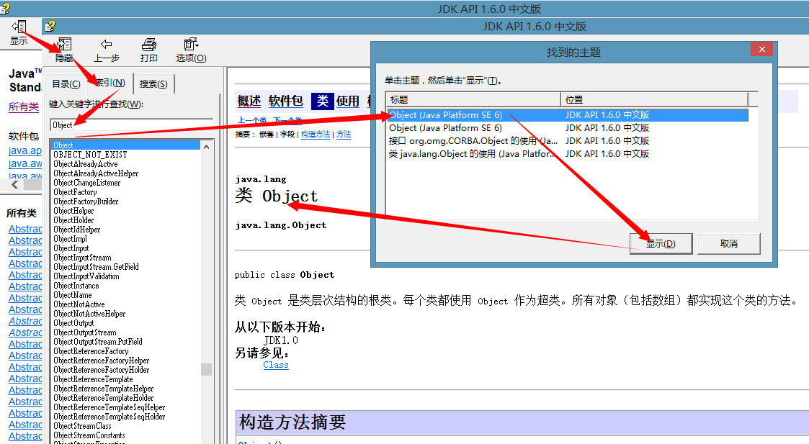
通过帮助文档中类与方法的介绍，我们就能够使用这个类了。

Object类概述
Object类是Java语言中的根类，即所有类的父类。它中描述的所有方法子类都可以使用。所有类在创建对象的时候，最终找的父类就是Object。
在Object类众多方法中，我们先学习equals方法与toString方法，其他方法后面课程中会陆续学到。

equals方法
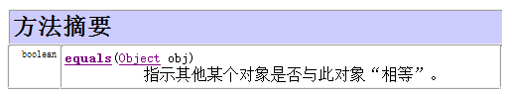

Object原始equals()方法分析:
equals方法，用于比较两个对象是否相同，它其实就是使用两个对象的内存地址在比较。Object类中的equals方法内部使用的就是==比较运算符。
package com.whhp.object01;

public class Person/*extends Object*/ {

}

package com.whhp.object01;
/*
*Object类:
* 所有类都直接或间接继承Object类,所有类都继承了Object类中非私有的方法
*
* boolean equals(Object obj):比较两个对象,结果要么true,要么是false
* String toString()
*
* ctrl+shift+T 输入类名快速打开一个类
* ctrl+o 在这个类中找成员,输入成员变量或成员方法的名字可以快速定位
*
* Object类中的equals方法比较的是两个对象的地址值
*/
public class Demo01 {
public static void main(String[] args) {
//使用Object类中的equals方法
Person p1=new Person();//p1=1344 (new Person()地址值)
Person p2=new Person();//p2=2355 (new Person()地址值)

System.out.println(p1);//打印p1的地址值com.whhp.object01.Person@2e807f85
System.out.println(p2);//打印p2的地址值com.whhp.object01.Person@76340c9c

boolean b=p1.equals(p2);//用的是从Object类中继承下来的equals方法
System.out.println(b);

boolean b2=p1.equals(p1);
System.out.println(b2);
}
}
/*
*Object类中equals源码分析:
* public boolean equals(Object obj) {
return (this == obj);
//this=p1=1344
//obj=p2=2355
//相当于 p1==p2

}
* ==:
* 如果比较引用类型比较的是两个引用类型变量存放地址值
* 如果比较基本类型,比较的是数值
* int i=3;
* int j=6
* System.out.println(i==j);//false
*
*/

重写equals()方法
在开发中要比较两个对象是否相同，经常会根据对象中的属性值进行比较，也就是在开发经常需要子类重写equals方法根据对象的属性值进行比较。如下代码演示：
注意：在复写Object中的equals方法时，一定要注意public boolean equals(Object obj)的参数是Object类型，在调用对象的属性时，一定要进行类型转换，在转换之前必须进行类型判断。

一个属性的重写
package com.whhp.object02;

/*
*
* 我们创建两个Person对象代表两个人,我们利用equals(Object obj)方法
* 比较两个Person对象,其实比较的是两个人对象的地址值
* 但是从现实生活去考虑,我们判断两个人是否是同一个人,我们通常通过姓名,年龄
* 身高等 来判断两个人是否是同一个人
* 假设按照年龄属性来判断:
* 如果两个人的年龄相同,我们就可以认为两个人是同一个人
* 如果两个人的年龄不同,我们认为两个人不是同一个人
*
*/

public class Person/* extends Object */{

private int age;

public Person(int age) {
this.age = age;
}

// 由于Object类中的equals方法不能贴近我们的现实需求
// 因此我们重写
@Override
public boolean equals(Object obj) {//Object obj=new Obejct();
/*如果两个人的年龄相同,我们就可以认为两个人是同一个人,返回true
* 如果两个人的年龄不同,我们认为两个人不是同一个人,返回false
*/
if(this==obj){//代表调用equals方法的对象和传入的对象是同一个对象
//就没有必要在比较两者年龄,因为就是同一个人,属性肯定相同
return true;
}

if(!(obj instanceof Person)){//obj指向的类型能否转换为Person类型
return false;
}

//为了使用Person中特有属性 age,因此我们要将obj向下转型
Person p=(Person)obj; //Person p=(Person)new Object();//无法转换
/*if(this.age==p.age){
return true;
}else{
return false;
}*/

return this.age==p.age;
}

public int getAge() {
return age;
}

public void setAge(int age) {
this.age = age;
}

}

package com.whhp.object02;

public class Demo02 {
public static void main(String[] args) {
//method01();
//method02();
Person p1=new Person(10);
boolean b=p1.equals(p1);
System.out.println(b);
}

private static void method02() {
Person p1=new Person(10);
Object obj=new Object();
boolean b= p1.equals(obj);
System.out.println(b);
}

private static void method01() {
Person p1=new Person(10);
Person p2=new Person(20);

boolean b=p1.equals(p2);

System.out.println(b);
}
}

多个属性的重写

package com.whhp.object03;

/* Person类中有两个属性
* 姓名,年龄
* 比较两个人的姓名和年龄来判断是否是同一个人
* 如果两个人的姓名和年龄均相同,认为是同一个人
* 如果两个人的姓名和年龄不同,我们认为两个人不是同一个人
* alt+shift+s 选择生成构造方法使用字段
* alt+shift+s 选择生成getter/setter方法
*
* 结论:
* 重写equals的目标:
* 如果所有的属性值均相同我们返回true
* 至少有一个属性值不同返回false
*/
public class Person {
private String name;
private int age;

public Person(String name, int age) {
super();
this.name = name;
this.age = age;
}

@Override
public boolean equals(Object obj) {
if (this == obj)
return true;
if (obj == null)
return false;
if (this.getClass() != obj.getClass())//if (!(obj instanceof Person))
return false;

Person other = (Person) obj;
if (age != other.age)
return false;
if (name == null) {
if (other.name != null)
return false;
} else if (!name.equals(other.name))
return false;
return true;
}

/* @Override
public boolean equals(Object obj) {
// 如果两个人的姓名和年龄均相同,认为是同一个人
// 如果两个人的姓名和年龄不同,我们认为两个人不是同一个人
if (this == obj) {// 代表调用equals方法的对象和传入的对象是同一个对象
// 就没有必要在比较两者年龄,因为就是同一个人,属性肯定相同
return true;
}

if (!(obj instanceof Person)) {// obj指向的类型能否转换为Person类型
return false;
}

// 为了使用Person类中特有属性,我们要把obj向下转型
Person p = (Person) obj;

// 通过this和p调用姓名以及年龄去比较
boolean b1 = this.age == p.age;
boolean b2 = this.name.equals(p.name);// 利用字符串的equals方法比较两个字符串内容
if (b1 && b2) {// 如果b1和b2都为真,说明两个人的姓名和年龄均相同
return true;
} else {// !b1 || !b2
// 两个人姓名和年龄至少有一个不同
return false;
}
}
*/
/* 生成getter/setter方法 */
public String getName() {
return name;
}

public void setName(String name) {
this.name = name;
}

public int getAge() {
return age;
}

public void setAge(int age) {
this.age = age;
}

}

package com.whhp.object03;

public class Demo03 {
public static void main(String[] args) {
Person p1=new Person("张三",10);
Person p2=new Person("李四",10);
boolean b=p1.equals(p2);
System.out.println(b);
}
}

toString方法
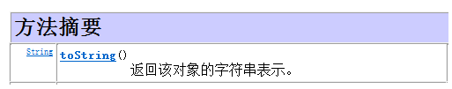
toString方法返回该对象的字符串表示，其实该字符串内容就是对象的类型+@+内存地址值。
由于toString方法返回的结果是内存地址，而在开发中，经常需要按照对象的属性得到相应的字符串表现形式，因此也需要重写它。
class Person extends Object{
int age ;
//根据Person类的属性重写toString方法
public String toString() {
return "Person [age=" + age + "]";
}
}

Object原始toString()方法分析
public class Person{
}

/*
*当打印对象的时候默认会调用toString();
*
*
*/
public class Demo04 {
public static void main(String[] args) {
method01();

}

private static void method01() {
Person p = new Person();
System.out.println(p.toString());// com.whhp.object04.Person@177c760b
System.out.println(p);// com.whhp.object04.Person@177c760b
}
}

/*
* toString()源码分析: public String toString() { return this.getClass().getName() +
* "@" + Integer.toHexString(hashCode()); }
* this.getClass().getName()//获取this引用指向的对象所属的 类的名字(包名.类名)
* //com.whhp.object04.Person
*
* Integer.toHexString(hashCode())//获取对象的内存地址值的十六进制形式
*/

重写toString()方法

package com.whhp.object04;

/*
* 我们通过对象调用toString()方法打印对象的地址值没有意义
*
* toString重写目标:
* 返回该类中所有成员变量字符串的拼接形式
*
*/
public class Person {
private String name;
private int age;

public Person(){

}
public Person(String name, int age) {
super();
this.name = name;
this.age = age;
}

//重写掉Object中原始的toString()方法
/*@Override
public String toString() {
return "name="+name+",age="+age;
}*/

@Override
public String toString() {
return "Person [name=" + name + ", age=" + age + "]";
}

public String getName() {
return name;
}

public void setName(String name) {
this.name = name;
}

public int getAge() {
return age;
}

public void setAge(int age) {
this.age = age;
}

}

package com.whhp.object04;

/*
*当打印对象的时候默认会调用toString();
*
*
*/
public class Demo04 {
public static void main(String[] args) {
//method01();
Person p=new Person("张三",10);
System.out.println(p.toString());
System.out.println(p);
}

private static void method01() {
Person p = new Person();
System.out.println(p.toString());// com.whhp.object04.Person@177c760b
System.out.println(p);// com.whhp.object04.Person@177c760b
}
}
/*
* toString()源码分析: public String toString() { return this.getClass().getName() +
* "@" + Integer.toHexString(hashCode()); }
* this.getClass().getName()//获取this引用指向的对象所属的 类的名字(包名.类名)
* //com.whhp.object04.Person
*
* Integer.toHexString(hashCode())//获取对象的内存地址值的十六进制形式
*/

final关键字

final的概念
继承的出现提高了代码的复用性，并方便开发。但随之也有问题，有些类在描述完之后，不想被继承，或者有些类中的部分方法功能是固定的，不想让子类重写。可是当子类继承了这些特殊类之后，就可以对其中的方法进行重写，那怎么解决呢？
要解决上述的这些问题，需要使用到一个关键字final，final的意思为最终，不可变。final是个修饰符，它可以用来修饰类，类的成员，以及局部变量。

final的特点
- final修饰类不可以被继承，但是可以继承其他类。

public final class Fu {

}

/*public class Zi extends Fu {

}
*/
- final修饰的方法不可以被重写
public class Fu{
public finl void method(){

}
}

public class Zi extends Fu{
/*
public void method(){

}
*/
}

- final修饰的变量称为常量，这些变量只能赋值一次。
public final class Fu {
final int number=4;
final int age;
public Fu(){
//number=5;//加final修饰的成员变量只能赋值一次
age=13;
//age=8;
}

public static void main(String[] args) {
//1.final修饰局部变量第一种格式
final int i=3;
//i=10;
System.out.println(i);

//2.final修饰局部变量的第二种格式
final int j;
j=6;
//j=5;

}

}
- 引用类型的变量值为对象地址值，地址值不能更改，但是地址内的对象属性值可以修改。

//3.final修饰引用变量
final Fu fu=new Fu();//Fu fu=1311
//fu的值恒定不变
//fu只能赋值一次
//fu=new Fu();//fu=1255,此时无法给fu赋值

final Fu fu2;
fu2=new Fu();
// fu2=new Fu();

- 修饰成员变量，需要在创建对象前赋值，否则报错。(当没有显式赋值时，多个构造方法的均需要为其赋值。)
public final class Fu {
final int number=4;
final int age;
public Fu(){
//number=5;//加final修饰的成员变量只能赋值一次
age=13;
//age=8;
}
}

按值传递和按引用传递

参数传递
参数传递，可以理解当我们要调用一个方法时，我们会把指定的数值，传递给方法中的参数，这样方法中的参数就拥有了这个指定的值，可以使用该值，在方法中运算了。这种传递方式，我们称为参数传递。
- 在这里，定义方法时，参数列表中的变量，我们称为形式参数
- 调用方法时，传入给方法的数值，我们称为实际参数
我们看下面的两段代码，来明确下参数传递的过程：
public class ArgumentsDemo01 {
public static void main(String[] args) {
int a=5;
int b=10;
change(a, b);//调用方法时，传入的数值称为实际参数
System.out.println("a=" + a);
System.out.println("b=" + b);
}

public static void change(int a, int b){//方法中指定的多个参数称为形式参数
a=200;
b=500;
}
}
程序的运行结果如下：
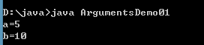
再看另一段代码
public class ArgumentsDemo02 {
public static void main(String[] args) {
int[] arr = { 1, 2, 3 };
change(arr);// 调用方法时，传入的数值称为实际参数

for (int i = 0; i < arr.length; i++) {
System.out.println(arr[i]);
}
}

public static void change(int[] arr) {// 方法中指定的多个参数称为形式参数
for (int i = 0; i < arr.length; i++) {
arr[i] *= 2;
}
}
}
程序的运行结果如下：
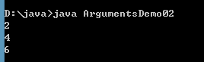

参数传递图解与结论
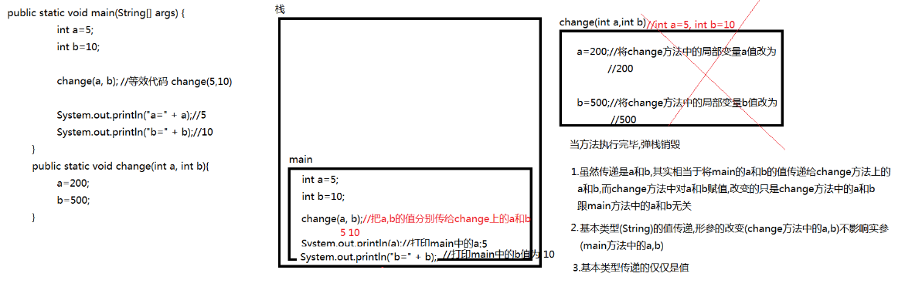

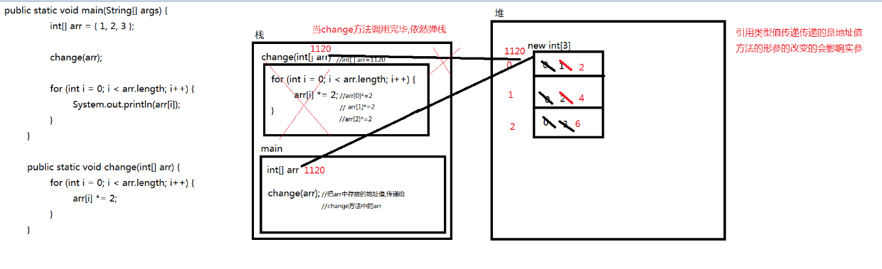
通过上面的两段程序可以得出如下结论：
- 当调用方法时，如果传入的数值为基本数据类型（包含String类型），形式参数的改变对实际参数不影响
- 当调用方法时，如果传入的数值为引用数据类型（String类型除外），形式参数的改变对实际参数有影响
- String类型本身引用数据类型，但是传值按照基本类型的方式。

